**Actividad 3 - Conceptos y comandos básicos de la replicación en bases de datos NoSQL**

**CORPORACIÓN UNIVERSITARIA IBEROAMERICANA**

**BASES DE DATOS AVANZADA**

**YULY ANDREA PEREZ GUZMAN**

**DARWIN SOLANO ALVAREZ**

**ABRIL DE 2022**

1. **Requerimientos no funcionales**

Se requiere tener 24x7 la base de datos **torneoBasketball** para garantizar la alta disponibilidad de los datos a través de:

* Una replica que no es mas que una copia exacta de los datos que se encuentran en uno u otros servidores.
* Al estar los datos disponibles en varios servidores al mismo tiempo, es menos posible que se presenten fallos, ya que en cualquier servidor podremos tener nuestra replica de datos.
* En caso de que el primario sea inaccesible, el algoritmo de elección hará un intento, para que el secundario con la prioridad más alta se encuentre disponible e invoque una elección y se elegirá un nuevo nodo primario.

1. Replicación de la base de datos **torneoBasketball:**

La replicación está configurada en el nivel de cada instancia de MongoDB:

**Nodo Primario:**

* acepta todas las operaciones de escritura del cliente
* Por defecto, acepta todas las operaciones de lectura
* Solo un elemento primario en un conjunto de réplicas
* Si falla un primario, el conjunto de réplica elige un nuevo primario

**Nodos Secundarios:**

* replica el conjunto de datos de las primarias
* Actualizaciones propagadas asincrónicamente a secundarios
* De forma predeterminada, solo copias de seguridad de las instancias sin servicio de solicitudes
* Puede configurarse para aceptar solicitudes de lectura, pero no de escritura

1. **Scripts:**

Se crean los 3 servidores en los cuales se van a iniciar las réplicas los cuales usaran los puertos 27030; 27032; 27033

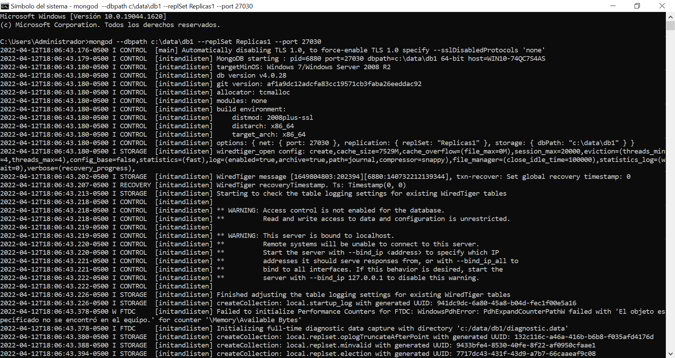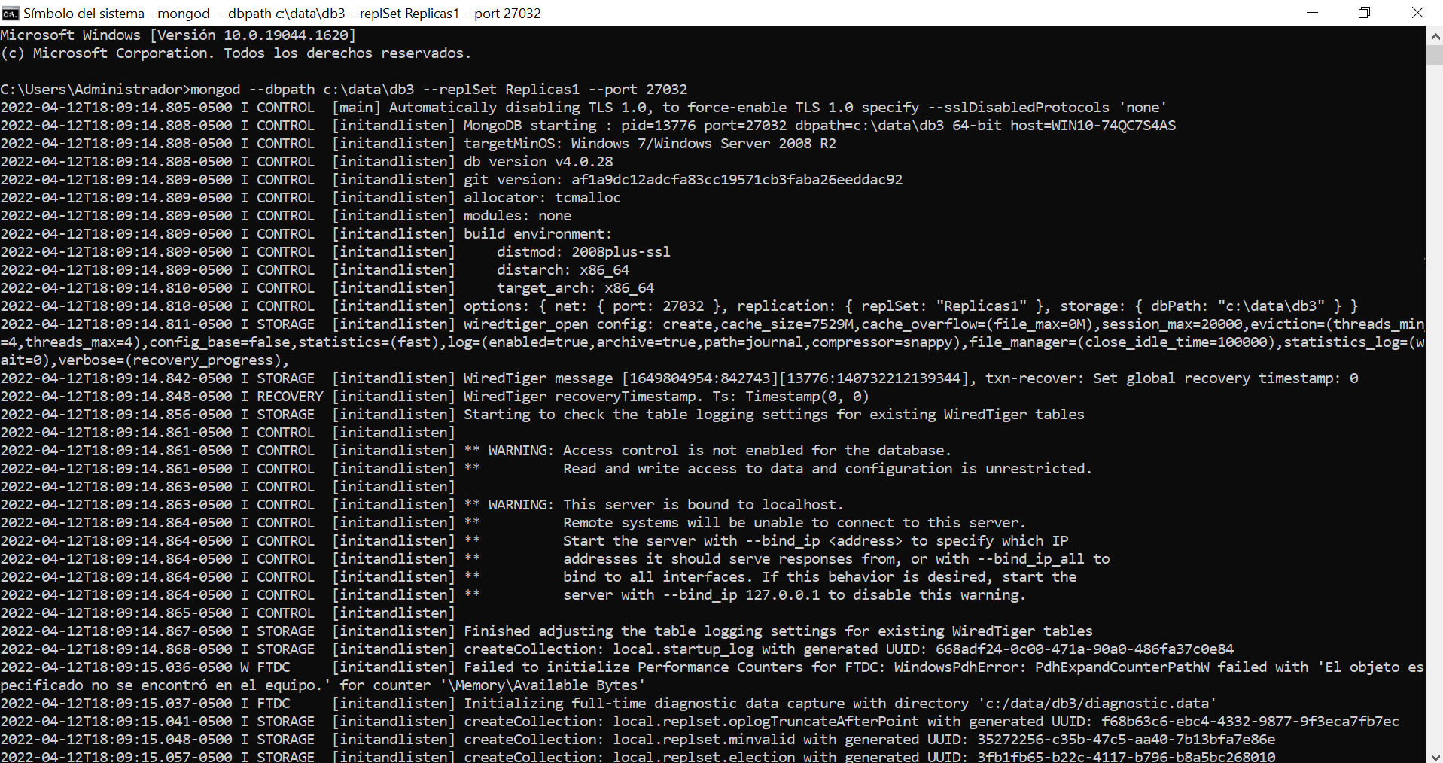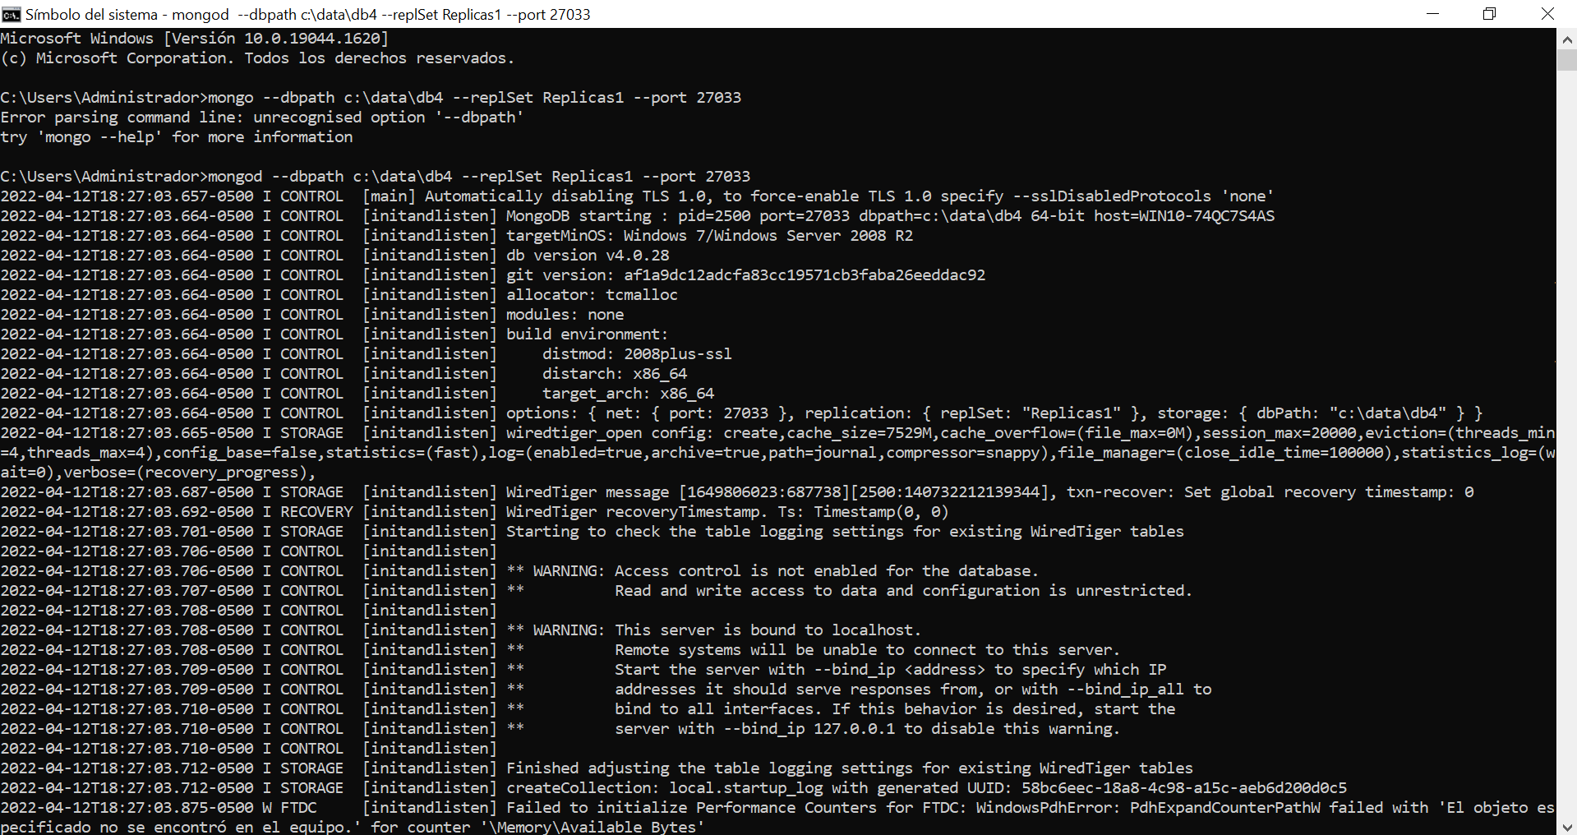

Se procede a iniciar los clientes de cada puerto

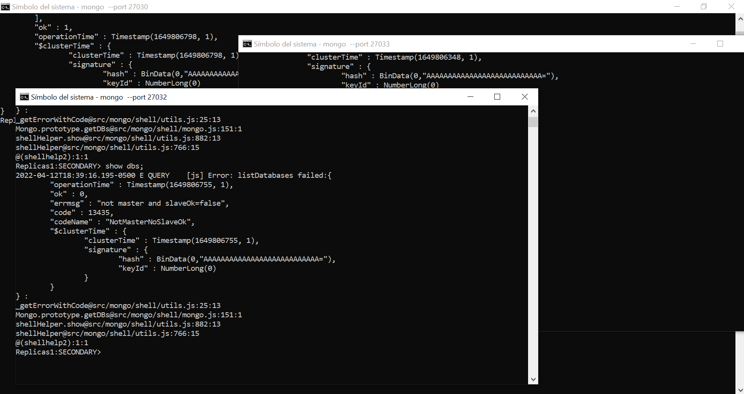

Se procede a validar el rs.status()

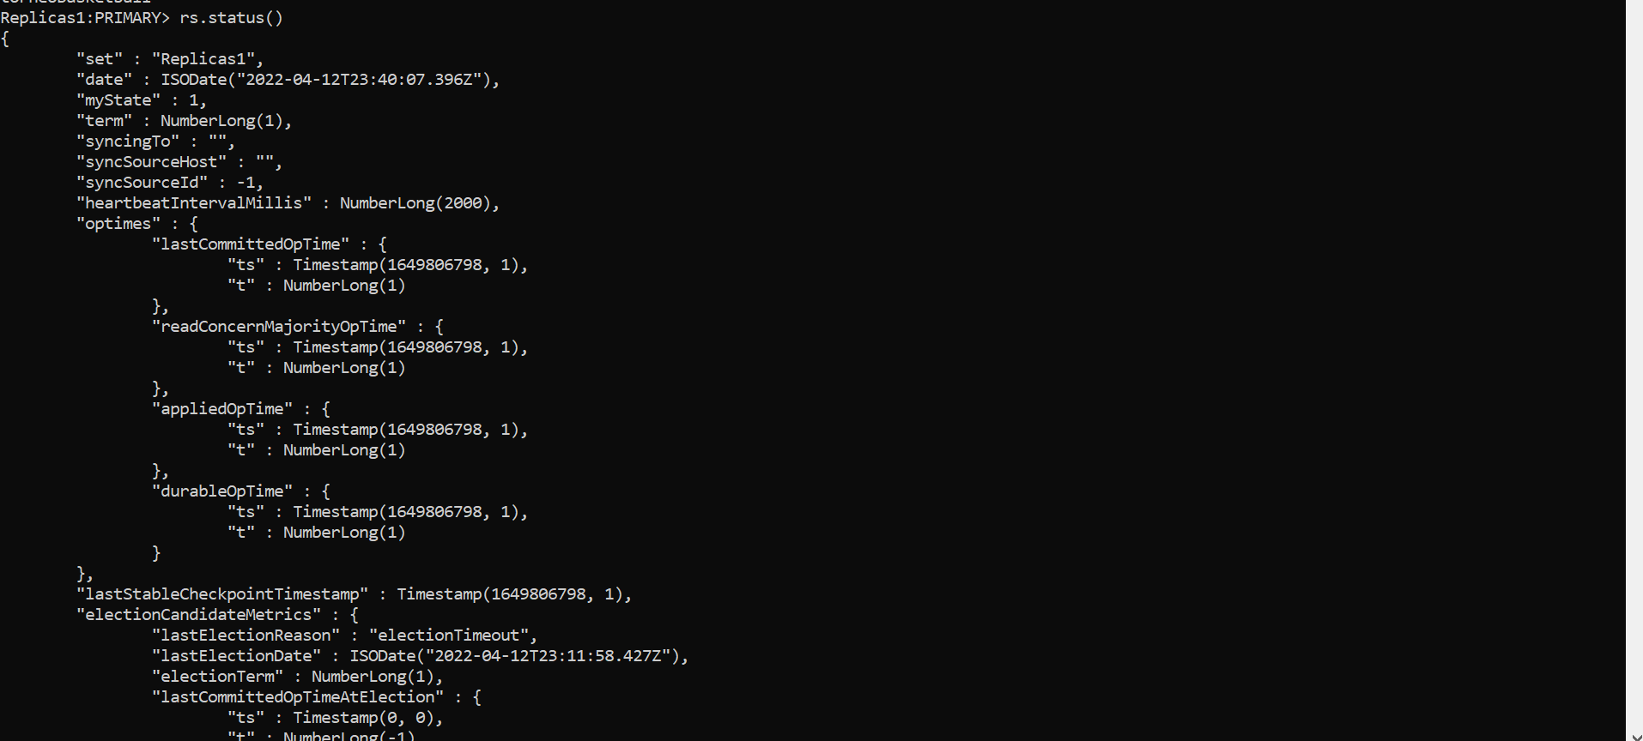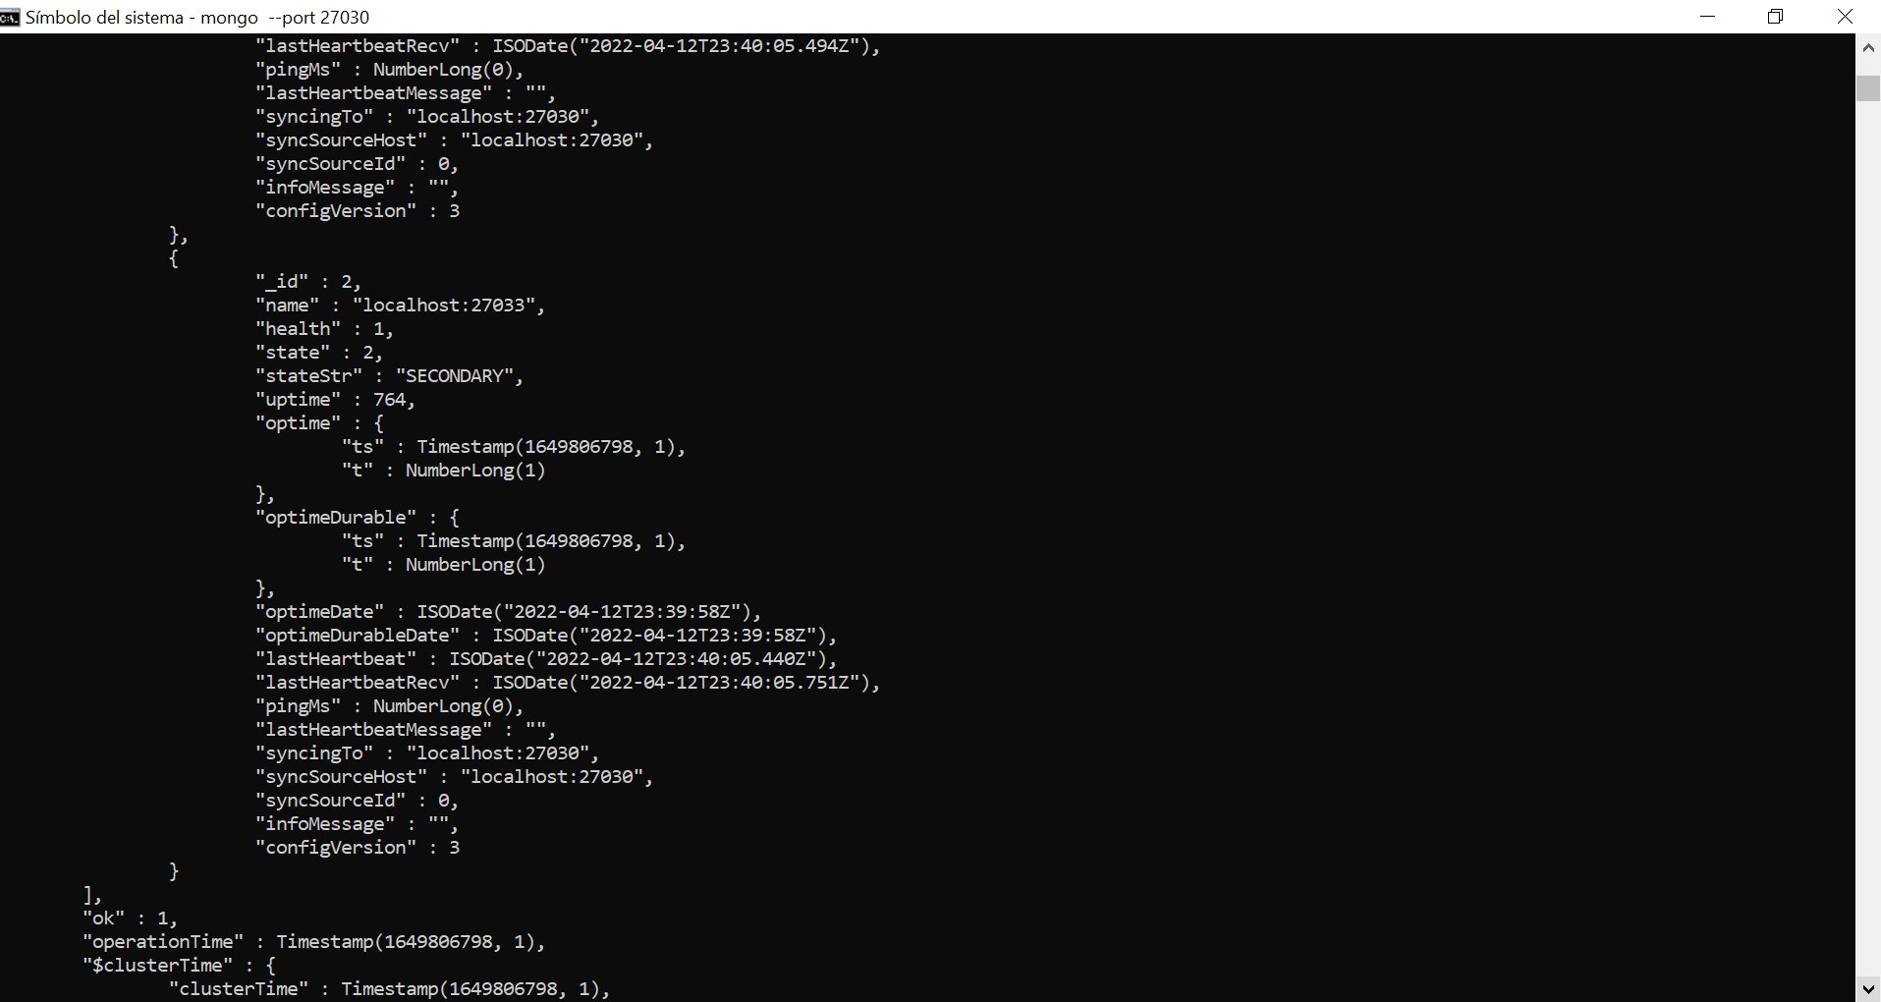

Se valida el rs.conf()

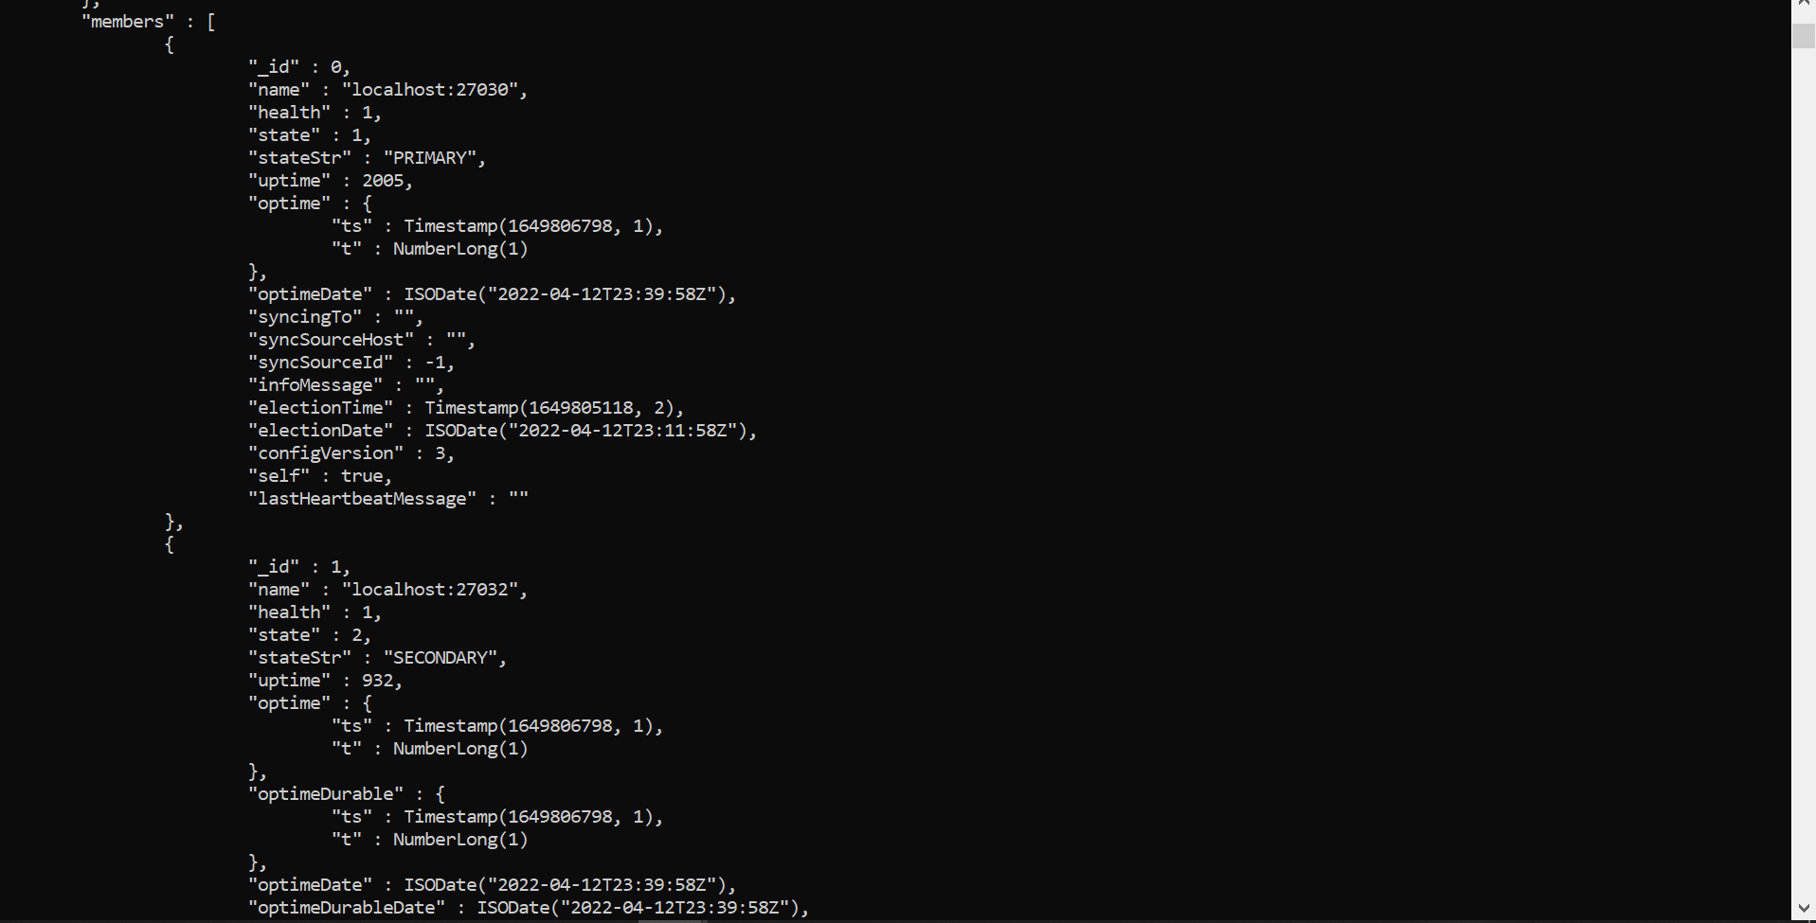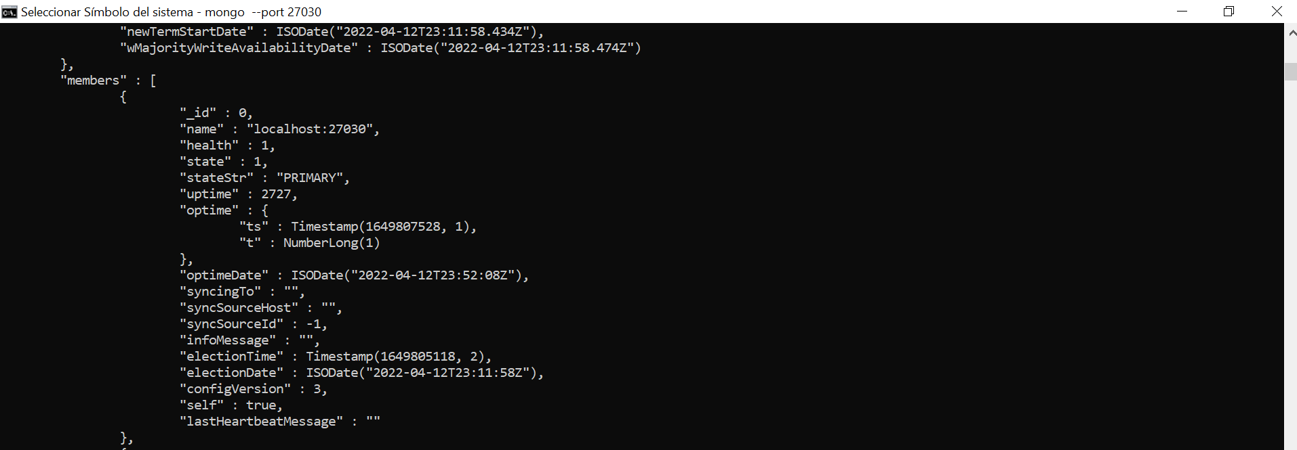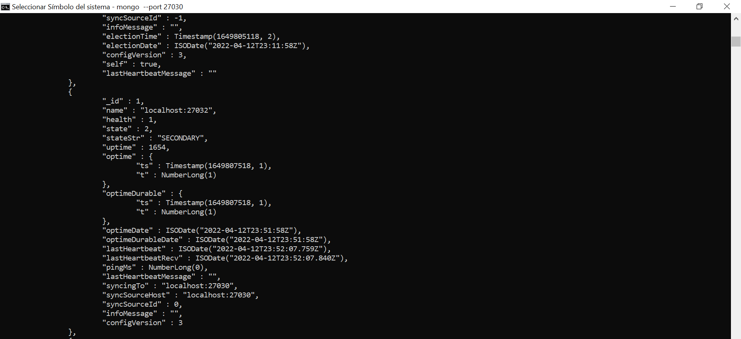

Si se conecta a este conjunto de réplicas de MongoDB Compass, puede ver una lista de nuestros 3 nodos en el clúster:

